МДОУ «Детский сад № 241»
Газета для родителей

Выпуск №2/ 2019

Дельфиненок
Тема номера:
«Волшебство и чудо всюду»
Редакторы: Новикова Алена Александровна
Соколова Елена Викторовна

Зимние забавы
Снежные скульптуры.
Самое распространенное занятие – это лепить снеговика.
Рисунки на снегу.
Взяв палочку, на снегу можно изобразить причудливые картины.
Снежки.
Игра в снежки еще никого не оставляла равнодушным! Прыжки в снег.
Поваляться в снегу любят все ребята! Можно устроить веселое соревнование – кто дальше прыгнет с лавочки.
Активные физические упражнения способствуют укреплению здоровья и поднимают настроение!
Покатились санки вниз!
Катание с горки на санках (ледянках) тоже можно превратить в соревнование
Покорми птичек.
Познавательное и полезное занятие – кормление птиц зимой. Если ваш папа – мастер на все руки, то вы можете привлечь ребенка к изобретению кормушки.
А можно и просто покидать крошки птичкам, рассказывая ребенку интересные факты из жизни птиц и зверей.
Помощник.
Зима – время не только развлечений, но и работы по чистке от снега (крыльца, двора, машины и так далее). Вы можете привлечь своего малыша к труду, выдав ему лопату соответствующего размера. Главное – показать пример и делать все с удовольствием и улыбкой на лице. Тогда в будущем эта работа будет ассоциироваться у ребенка только с положительными эмоциями, и он с радостью будет вам помогать.

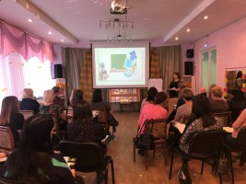
Календарь событий
14.11.2019 в МДОУ "Детский сад № 241" прошел мастер-класс ««Развитие фонематического восприятия у старших дошкольников с ОНР»
«Развитый фонематический слух и фонематическое восприятие – залог успешного овладения навыком чтения и письма»
Д.Б. Эльконин

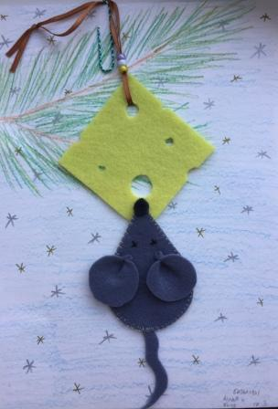

29.11.2019 Областной творческий конкурс для детей с ОВЗ "Парад новогодних идей" 2019
Воспитанники группы №1 и №3 МДОУ "Детский сад №241" приняли участие в областном конкурсе для детей с ОВЗ "Парад новогодних идей".
Конкурс проводится с целью включения детей с ограниченными возможностями здоровья в социокультурное пространство.

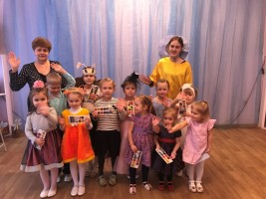
05.12.2019 года в МДОУ "Детский сад 241" прошел конкурс чтецов среди воспитанников МДОУ"Детский сад № 241" "Живое слово". В нем принимало участие 11 воспитанников - победителей конкурса по результатам отборочных туров в группах . Участники конкурса показали своё мастерство выразительного чтения стихов Конкурс является социально-значимым и решает следующие задачи:
- создание условий для речевого развития ребенка;
- развитие у детей художественно-речевых исполнительских навыков при чтении стихотворений;
- повышение интереса к чтению детей дошкольного возраста;
- расширение читательского кругозора детей.

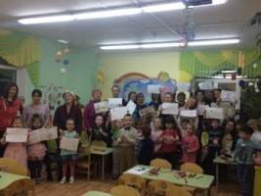
10.12.2019 Родительские собрания тема "БЕЗОПАСНОСТЬ" В детском саду прошли родительские собрания во всех возрастных группах на тему "БЕЗОПАСНОСТЬ".

Правила безопасности во время новогодних праздников
Новый год и Рождество - долгожданные праздники, любимые всеми. Игры, забавы вокруг зеленой красавицы надолго остаются в памяти детей и взрослых. Мы искренне надеемся, что они будут радостными. Но не стоит забывать, что именно в период праздничных дней дома, на прогулках и в гостях вас могут поджидать самые неожиданные опасные ситуации. Чтобы избежать их или максимально сократить риск воспользуетесь следующими правилами:
Правила поведения в общественных местах во время проведения Новогодних Ёлок и в
других местах массового скопления людей.
1. Если вы поехали на новогоднее представление с детьми, ни в коем случае не отпускайте их далеко от себя, т.к. при большом скоплении людей легко затеряться.
2. В местах проведения массовых новогодних гуляний старайтесь держаться подальше от толпы, во избежание получения травм.
Следует:
3. Подчиняться законным предупреждениям и требованиям администрации, полиции и иных лиц, ответствеяных за поддержание порядка, пожарной безопасности.
4. Вести себя уважительно по отношению к участникам массовых мероприятий, обслуживающему персоналу, должностным лицам, ответственным за поддержание общественного порядка и безопасности при проведении массовых мероприятий.
5. Не допускать действий. способных создать опасность для окружаюших и привестн к созданию экстремальной ситуации.
6. Осуществлять организованный выход из помещений и сооружений по окончании мероприятий
7. При получении информации об эвакуации действовать согласно указаниям
администрации и сотрудников правоохранительных органов. ответственных за обеспечение
правопорядка, соблюдая спокойствие и не создавать панику.

Новогодние Рождественские и зимние сказки
Ежевичная поляна. Снежный бал
Зимняя история про Машу и Витю
Рождество в домике Петсона
Механический Дед Мороз
Рождественская каша
Счастливого Рождества! Жили-были кролики.
Винни Пух Дисней - Сказка про Рождество
Ёлка. Сказки Сутеева
Мороз Иванович
Зима
Щелкунчик смотреть
Зимняя сказка
Новый Год в зоопарке. А.Усачев
Двенадцать месяцев
Портной из Глостера
Рукавичка

Дорогие друзья! Желаем вам, навсегда оставаться детьми, верить в сказку, чудеса и добро, и тогда волшебство, непременно, придет в вашу жизнь. Почувствуйте тепло в ваших сердцах, поделитесь им с друзьями, украсьте ваши жизни светом новогодних гирлянд и искренних улыбок. Желаю всем здоровья, такого же крепкого, как мой посох. Желаю всем удачи, такой же лютой, как новогодний мороз. Желаем всем благополучия, такого же полного, как мой мешок с подарками. С праздником!
Редакторы: Новикова Алена Александровна
Соколова Елена Викторовна

С газетой можно ознакомиться на сайте https://mdou241.edu.yar.ru/

